大阪、名古屋、岐阜へ遠征に行きました。強豪校との対戦で力をつけて帰って来ました。
選手権に向けてよい強化となりました。
また、全員で合宿生活をして、チームワークを高め、個人としても成長した３日間でした。
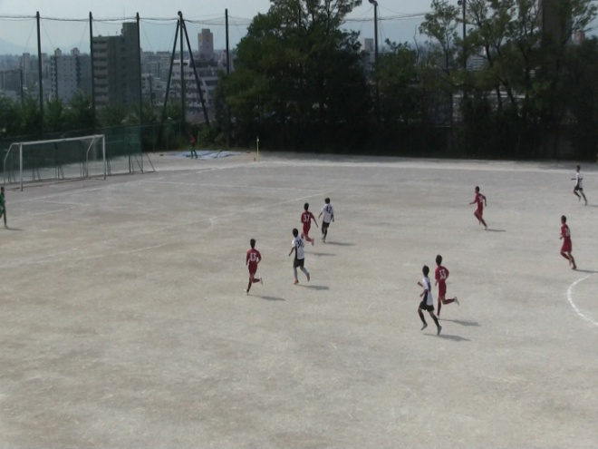
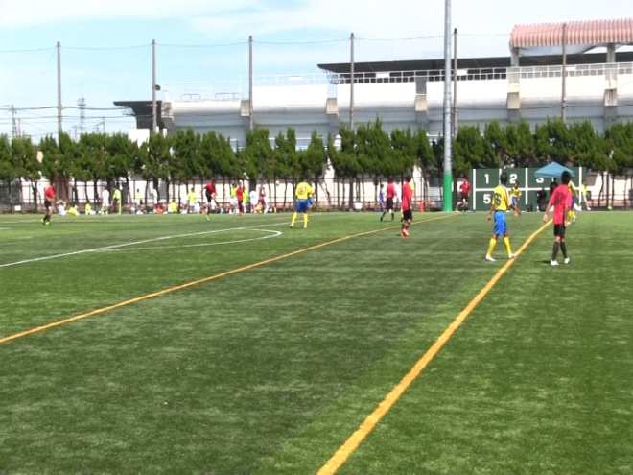

金沢辰巳丘（赤）vs.高槻北（黄） 金沢辰巳丘（白）vs.愛知（エンジ）

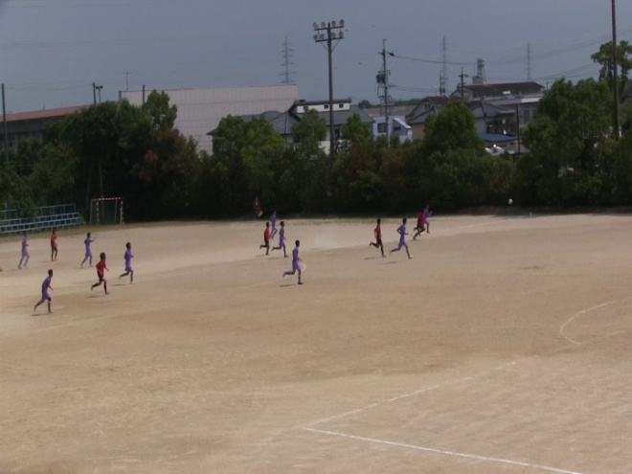

金沢辰巳丘（赤）vs.大垣北（紫）

今後も金沢辰巳丘高校サッカー部の応援をよろしくお願いします。

